辽宁省辽阳市第九中学八年级物理下册《6.2探究--凸透镜成像规律》导学案（北师大版）
【学习目标】1、理解凸透镜的成像规律，知道凸透镜所成像的虚实、倒正、大小与发光体位置的关系。
2、通过探究活动，体验科学探究的全过程和方法。
3、有对科学的求知欲，乐于探索自然现象和日常生活中的物理学道理，勇于探究日常用品中的物理学原理。
【学习重点】理解凸透镜成像规律。
【学习难点】使学生初步了解科学探究的方法。
【使用说明】1、通读教材两遍，勾画出本节内容的基本知识，再完成教材助读设计的问题，依据发现的问题，然后再读教材或者查阅资料，解决问题。
2、完成时间15分钟。
第一课时
----------预习案----------
【知识准备】1、复习巩固——画出下图中光线经过透镜后折射的光线。
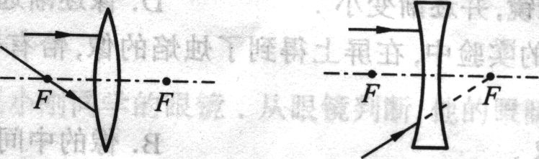

【教材助读】
1、将一只点燃的蜡烛放在凸透镜的一侧，在凸透镜另一侧的白屏（或白纸）上是否会得到一个图像？
2、能成在光屏上的像叫________像。实像是实际光线会聚所成的像。
3、不能成在光屏上，但能用肉眼直接看到的像是______像。虚像是光的反向延长线会聚成的像，只能用肉眼看到。
【预习自测】
做“研究凸透镜成像规律”实验时，放好仪器，调节 、 和 ，使它们中心的高度相同，即都处在透镜的主轴上，叫共轴调节。
【我的疑问】请将预习中未能解决的问题和疑惑写下来，准备课堂上与老师和同学探究解决。
____________________________________________________________________________
----------探究案----------
【学始于疑】——我思考，我收获
1、凸透镜在什么情况下呈实像？什么情况下呈虚像？
2、凸透镜呈的像的大小有变化吗？变化有什么样的规律？
【质疑探究】
探究点一：探究凸透镜成像
（一）问题与猜想
学生实验：将一支点燃的蜡烛和一张白纸放在凸透镜的两侧，移动蜡烛和白纸的位置，你发现能得到什么样的像？
提出问题
学生猜想
（提示：成像情况，焦距f；物体离凸透镜的距离为物距，用u表示；像到凸透镜的距离为像距，用v表示）
（二）制订计划
1、你认为需要哪些器材探究凸透镜成像？
2、你认为除了观察像的大小、正倒、虚实特点外，还需测什么量？
（提示：凸透镜焦距已知，不必测量，标签上已注明）
3、你认为该实验应分几种情况来研究，学生根据计划进行实验探究，并把现象和数据填在表格中
透镜[来源:Zxxk.Com][来源:学科网ZXXK]  焦距 | 物体到凸透镜[来源:学科网ZXXK]  的距离(物距)[来源:学科网ZXXK] | 像到凸透镜  的距离(像距) | 像的性质[来源:学*科*网]
透镜[来源:Zxxk.Com][来源:学科网ZXXK]  焦距 | 物体到凸透镜[来源:学科网ZXXK]  的距离(物距)[来源:学科网ZXXK] | 像到凸透镜  的距离(像距) | 正立或倒立 | 放大或缩小 | 虚像或实像
【归纳总结】学生独立完成课本第7页“结论”中的问题并在组内讨论交流。

----------训练案----------
【基础训练题】
1、下列说法中不正确的是 ( )
A.穿衣镜成正立等大的虚像． B.照相机成倒立缩小的实像．
C.汽车观后镜成正立缩小实像． D.幻灯机成倒立放大实像．
2、下列几种情况中，利用了凸透镜成正立放大虚像这一特点的是 ( )
A.照相机拍照片． B.投影仪放大图片．
C.戴近视眼镜观察物D.从透镜玻璃板上的小水滴看下面的文字变大．
3、物体沿凸透镜的主轴，从远处逐渐移向焦点过程中，像的位置和大小的变化将是( )
A.像逐渐靠近凸透镜，并逐渐变大． B.像逐渐靠进凸透镜，并逐渐变小．
C.像逐渐远离凸透镜，并逐渐变小． D.像逐渐远离凸透镜，并逐渐变大．

第二课时
----------预习案----------
1、凸透镜在什么情况下呈实像？什么情况下呈虚像？

2、凸透镜呈的像的大小有变化吗？变化有什么样的规律？

----------探究案----------
探究点二：总结凸透镜规律
1、 点是成实像和虚像的分界点
2、成实像时， 点是成放大像和缩小像的分界点
3、凡是实像都是 （填“正立”或“倒立”）的，且在光屏上 （填“能”或“不能”）；凡是虚像都是（填“正立”或“倒立”）的，且在光屏上 （填“能”或 “不能”）
4、成实像时，像和物分别在凸透镜的 （填“同侧”或“异侧”） ；成虚像时，像和物在凸透镜的 （填“同侧”或“异侧”）。
5、物体从远处逐渐靠近焦点的过程中，所成像越来越 （填“大”或“小”或“不变”），像距越来越 （填“大”或“小”）。
【我的知识网络库】

【当堂检测】
1、一倍焦距处分 ，两倍焦距处分 。
2、有一凸透镜f=15 cm，若物体放在焦点外5 cm，则像一定是 ( )
A.正立放大虚像 B.倒立放大虚像 C.倒立缩小实像 D.倒立放大实像
【我的收获】——请写出本堂课中你认为感悟最深的一至两条收获：

----------训练案----------
【综合应用题】
1、已知凸透镜的焦距为10厘米，物体离开凸透镜的距离为15厘米，那么所成像是( )
A．倒立缩小的实像 B．倒立放大的实像
C．正立缩小的像 D．正立放大的像
2、请作出物体AB通过凸透镜所成的像：
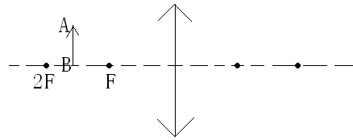
【拓展探究题】
1、在研究凸透镜成像的实验中，在屏上得到了烛焰的像，恰有一小虫飞落在透镜的中间部分，那么在屏上所成的像 ( )
A.变成了小虫的像 B.像的中间没有了
C.大小不变，亮度比原来暗了 D.大小和亮度与原来一样．
2、将一滴水滴在水平放着的塑料贺卡的字上，人看到水滴下面的字是 （ ）
A、等大的实像 B、放大的虚像
C、等大的虚像 D、缩小的实像

